Уборка снега и наледи: кто и за что отвечает?
Зимний период предъявляет особые требования к содержанию и уборке территорий населенных пунктов. Их санитарная очистка в это время года — сложный и многоэтапный процесс, направленный на обеспечение безопасности и комфорта жителей, а также на поддержание нормального функционирования всей инфраструктуры. Своевременная и качественная уборка снега и наледи позволяет предотвратить дорожно-транспортные происшествия, снизить риск травматизма среди пешеходов и обеспечить бесперебойную работу всех служб.
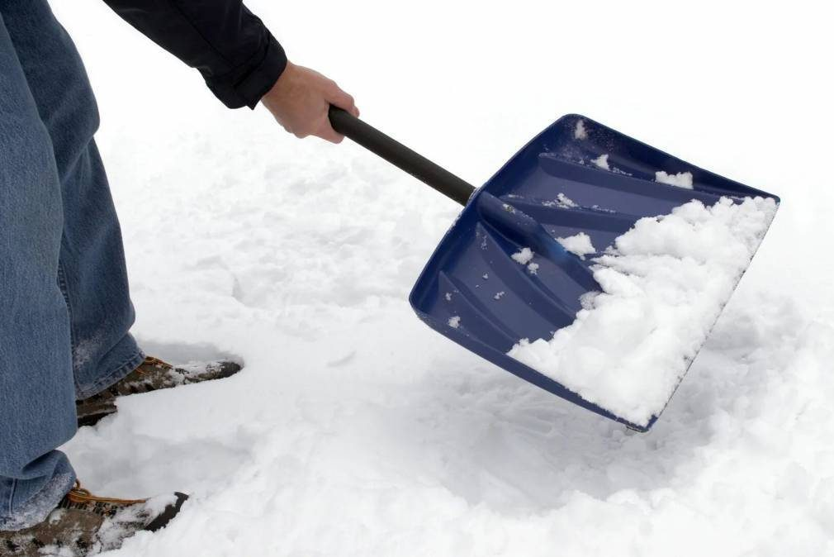
Как и кем должна вестись санитарная очистка территорий в зимний период? На этот вопрос мы попросили ответить помощника врача-гигиениста УЗ «Дрибинский районный центр гигиены и эпидемиологии» Екатерину Радевич:
— В соответствии с действующими техническими нормативными правовыми актами в зимнее время пандусы, крыльцо и ступеньки зданий (сооружений), пешеходные пути, остановочные пункты общественного транспорта должны своевременно очищаться от всех видов снежных, ледяных и снежно-ледяных образований, обрабатываться при необходимости разрешенными к применению противогололедными средствами, — говорит Екатерина Радевич . — Размеры (пределы) территорий для выполнения работ по поддержанию их надлежащего санитарного состояния определены постановлением Совмина Республики Беларусь №430 от 22 июля 2020 года.
Согласно названному документу расчистка от снега и наледи всех видов покрытий, обработка противогололедными средствами в зимний период должна проводиться по мере необходимости, в условиях обильных снегопадов, метелей и гололедицы — постоянно, но не реже одного раза в сутки.
— Кто и где должен наводить порядок?
— Размеры (пределы) соответствующих территорий при привлечении юридических лиц, индивидуальных предпринимателей для выполнения работ по поддержанию надлежащего санитарного состояния устанавливаются исходя из следующих параметров:
✓для земельных участков, на которых расположены нежилые здания (сооружения), за исключением объектов, для которых названным Положением установлено иное, — со стороны фасада здания (сооружения), располагаемого вдоль проезжей части улицы от границы земельного участка до тротуара (в случае его отсутствия — до границы проезжей части улицы, дороги), по остальным сторонам земельного участка закрепляется половина расстояния разрыва до границы соседнего земельного участка, но не более 30 метров;
✓для земельных участков, на которых расположены промышленные объекты, располагаемые вдоль проезжей части улицы, — от границы земельного участка до тротуара (в случае его отсутствия — до границы проезжей части улицы, дороги), по остальным сторонам земельного участка закрепляется половина расстояния разрыва до соседнего земельного участка, но не более 30 метров. Если земельный участок граничит с землями сельскохозяйственного назначения, природоохранного, оздоровительного, рекреационного, историко-культурного назначения, лесного фонда, — до границы таких земель, но не более 5 метров от границы земельного участка;
✓для земельных участков, на которых расположены автозаправочные станции, автогазозаправочные станции, автомоечные пункты, шиномонтажные мастерские и станции технического обслуживания, — в пределах от 15 до 100 метров от границы земельного участка, а также подъезды и парковки к этим объектам;
✓для земельных участков, которые предоставлены (находятся в пользовании) бюджетным организациям, товариществам собственников и организациям застройщиков многоквартирных жилых домов, размеры (пределы) соответствующих территорий определяются по периметру в границах предоставленных им (находящихся у них) земельных участков.
— Какие виды работ, связанные с благоустройством, необходимо проводить на закрепленных территориях?
— Содержание территории в зимний период включает расчистку от снега и наледи проезжей части и пешеходных дорожек, вывоз снега и наледи на согласованные в установленном порядке площадки складирования снега. Он осуществляется в соответствии с обязательными для соблюдения требованиями технических нормативных правовых актов в части эксплуатационного состояния, допустимого по условиям обеспечения безопасности дорожного движения.
Работы по обработке улиц противогололедными средствами, формированию снежных валов с последующим вывозом снега и наледи производятся в соответствии с согласованными и утвержденными в установленном порядке планами содержания улиц и технологическими картами выполнения этих работ для конкретной улицы или участка улично-дорожной сети и, как правило, должны быть завершены до 8 часов, а в условиях обильных снегопадов, метелей и гололедицы производятся круглосуточно с максимальным обеспечением нормального и безопасного движения транспорта и пешеходов.
В первую очередь выполняются работы по обработке противогололедными средствами и расчистке от снега и наледи проезжей части, тротуаров, посадочных площадок остановок общественного транспорта на имеющих крутые уклоны участках улиц с движением маршрутных транспортных средств, узких улицах, а также мостов, путепроводов, транспортных тоннелей, пешеходных переходов и других мест возможного скопления пешеходов и транспортных средств.
Ширина снежного вала, формируемого на проезжей части улицы, должна соответствовать обязательным для соблюдения требованиям технических нормативных правовых актов и не превышать 1 метра в зависимости от категории улицы.
Валы снега расчищаются на перекрестке на ширину перекрестка, на остановках общественного транспорта — на длину посадочной площадки, на пешеходных переходах — на ширину пешеходного перехода, но не менее чем на 5 метров, в местах расположения водоотводных устройств (дождеприемных колодцев) — не менее чем на 1,5 метра.
Формирование снежного вала в пределах остановок общественного транспорта, пешеходных переходов, в границах перекрестков, а также перемещение снега, в том числе транспортными средствами, с прилотковой части на проезжую часть улицы не допускается.
На озелененных территориях работы по уборке от снега и обработке противогололедными средствами проездов, площадок, пешеходных дорожек (аллей) и прилегающих тротуаров производятся в течение рабочего времени в зимний период с 15 ноября до 15 марта с 7 до 16 часов. При этом основные транзитные пешеходные дорожки (аллеи), лестницы, пандусы убираются в первую очередь до 8 часов, а в случае выпадения обильных снегопадов данные работы производятся в двухсменном режиме.
Во время гололедицы пешеходные дорожки (аллеи) обрабатываются чистым песком без примеси соли, при этом допускается складирование чистого снега, ледяных и снежно-ледяных образований вдоль дорожек, а проезды и тротуары обрабатываются противогололедными средствами с использованием песка с вывозом всех видов снежных, ледяных и снежно-ледяных образований на площадки складирования снега.
Все виды снежных, ледяных и снежно-ледяных образований, убираемых с придомовых территорий и проездов в жилых зонах, допускается складировать на придомовых территориях в специально отведенных и подготовленных для этих целей местах, не загромождая проезды и пешеходные дорожки.
— Как часто должен чистится снег во дворах, и кто обязан этим заниматься?
— Уборка проездов в жилых зонах и на придомовых территориях должна производиться не реже двух раз в день. В первую очередь выполняются работы по расчистке проездов в жилых зонах, подъездов к местам размещения площадок для сбора твердых коммунальных отходов, в том числе крупногабаритных.
Важно! В случае стоянки транспортного средства на придомовых территориях, проездах юридические и физические лица, в том числе индивидуальные предприниматели, обеспечивают своевременную уборку от снега территории, предназначенной для движения и (или) стоянки транспортного средства, на расстоянии не менее 1 метра от данного транспортного средства, принадлежащего им на праве собственности или ином законном основании.
Уборка всех видов снежных, ледяных и снежно-ледяных образований с крыш зданий производится в светлое время суток с обязательным выполнением комплекса мероприятий, обеспечивающих безопасность условий проведения работ, движения транспорта и пешеходов, а также сохранность насаждений и другого имущества.
Сброшенные с крыш, они должны незамедлительно убираться специализированными организациями, производившими работы.
РЦГЭ рекомендует проводить противогололедные мероприятия и расчистку от снега тротуаров напротив объектов. За нарушение санитарно-эпидемиологических требований, Правил благоустройства и содержания населенных пунктов предусмотрена ответственность в соответствии с Кодексом Республики Беларусь об административных правонарушениях.

